VIRUS KORONAVČEK
(Anica Kajba)

Virus koronavček nam vsak dan nagaja,
mi že sladko spimo on okrog kar raja.
Vsi se ga bojimo in doma čepimo,
virus koronavček kar naprej hiti.

Virus koronavček nam vsak dan nagaja,
mi bi radi v vrtec on okrog kar raja.
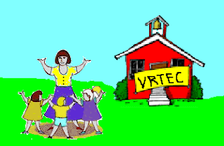
Proč ga vsi spodimo, hej prijatelji vsi
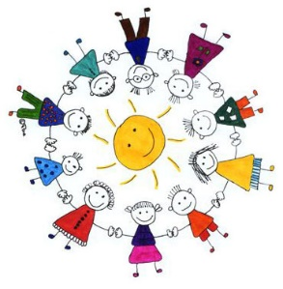
virus koronavček umiri zdaj se ti!

Starši se skupaj z otrokom seznanite najprej z besedilom pesmi in ga večkrat ponovite brez melodije. Nato se pogovorite kaj pomenijo posamezne besede v besedilu z lutko ali uganko. Besedilo utrjujete z ritmično izgovorjavo, kar pomeni, da otrok s ploskanjem zaznava ritem pesmi in potem kmalu ugotovi, da mu je pesmica všeč. Pesmico nato večkrat skupaj v celoti zapojete malo hitro, veselo in živahno. Pesmico pojete po melodiji Tonček Balonček, ki jo najdete na https://www.youtube.com/watch?v=wmRWU99tbA0 . Pesem z otrokom ponavljajte in utrjujte na najrazličnejše načine saj tako bo pesem hitreje usvojil. Pravijo, da »Kdor poje rad, ostaja mlad« to je stara modrost. Jaz pa vem, da petje poskrbi za prekrvavitev celega telesa, za dobro držo, spomin, pogum, samozavest in za dihanje tudi. Če bi več peli, bi bili bolj zdravi in veseli.

Pripravila: Anica Kajba

